ĐẠI HỌC ĐÀ NẴNG
TRƯỜNG ĐẠI HỌC SƯ PHẠM KỸ THUẬT
KHOA CÔNG NGHỆ SỐ
------------



BÁO CÁO HỌC PHẦN
LẬP TRÌNH TRÊN ĐIỆN THOẠI DI ĐỘNG

ĐỀ TÀI:
Xây dựng
ỨNG DỤNG ĐẶT LỊCH HỌC NẤU ĂN

Giảng viên hướng dẫn : Đỗ Phú Huy
Lớp học phần : 125LTTD02
Nhóm thực hiện : V3T
Thành viên nhóm : Nguyễn Hoàng Anh Thư
Nguyễn Thị Thương
Nguyễn Triều Tiên
Ngô Thị Thảo Vy

Đà Nẵng, ngày 2 tháng 10 năm 2025

MỤC LỤC
MỤC LỤC i
DANH MỤC HÌNH ẢNH iv
Mục 1. Thông tin nhóm 1
1.1. Tên nhóm 1
1.2. Trưởng nhóm 1
1.3. Thành viên nhóm 1
Mục 2. Thông tin đề tài 2
2.1. Tên đề tài ứng dụng 2
2.2. Kết quả dự định đạt được 2
2.3. Các màn hình dự định xây dựng 3
2.3.1. Màn hình Splash 3
2.3.2. Màn hình Trang chủ 5
2.3.3. Màn hình Trang lịch 7
2.3.4. Màn hình Đăng nhập 9
2.3.5. Màn hình Đăng ký 11
2.3.6. Màn hình Quên mật khẩu 13
2.3.7. Màn hình Danh sách lớp học 16
2.3.8. Màn hình Chi tiết lớp học 21
2.3.9. Màn hình Đặt lịch 29
2.3.10. Màn hình Thanh Toán 31
2.3.11. Màn hình Ưu đãi 33
2.3.12. Màn hình Hóa đơn điện tử 35
2.3.13. Màn hình Lớp học yêu thích 37
2.3.14. Màn hình Lịch sử đặt lịch 39
2.3.15. Màn hình Đánh giá 43
2.3.16. Màn hình Thông báo 45
2.3.17. Màn hình Trang cá nhân 47
2.3.18. Màn hình Đổi mật khẩu 49
Mục 3. Kế hoạch nhóm 52
3.1. Kế hoạch làm việc của nhóm 52
3.1.1. Sprint 1 (Tuần 1 – 2): Khởi tạo & Thiết kế 52
3.1.2. Sprint 2 (Tuần 3 – 4): Xây dựng chức năng chính (CRUD) 52
3.1.3. Sprint 3 (Tuần 5 – 6): Tính năng nâng cao & UI 52
3.1.4. Sprint 4 (Tuần 7 – 8): Hoàn thiện & Báo cáo 53
3.2. Nhiệm vụ từng thành viên 53
3.2.1. Sprint 1 (Tuần 1 – 2): Khởi tạo & Thiết kế 53
3.2.2. Sprint 2 (Tuần 3 – 4): Xây dựng chức năng chính (CRUD) 54
3.2.3. Sprint 3 (Tuần 5 – 6): Tính năng nâng cao & UI 54
3.2.4. Sprint 4 (Tuần 7 – 8): Hoàn thiện & Báo cáo 55
3.3. Lập Repository nhóm cho dự án 55
3.4. Lập trello, tạo task theo sprint đầu tiên 56

DANH MỤC HÌNH ẢNH
Hình 2.1: Màn hình Splash 3
Hình 2.2: Màn hình Trang chủ 5
Hình 2.3: Màn hình Trang lịch 7
Hình 2.4: Màn hình Đăng nhập 9
Hình 2.5: Màn hình Đăng ký 11
Hình 2.6: Màn hình Quên mật khẩu – Nhập Email 13
Hình 2.7: Màn hình Quên mật khẩu – Nhập mã OTP 14
Hình 2.8: Màn hình Danh sách lớp học 16
Hình 2.9: Màn hình Danh sách lớp học – Sắp xếp 17
Hình 2.10: Màn hình Danh sách lớp học – Lọc thời gian 18
Hình 2.11: Màn hình Danh sách lớp học – Lọc giá 19
Hình 2.12: Màn hình Chi tiết lớp học - Chi tiết mô tả 21
Hình 2.13: Màn hình Chi tiết lớp học - Chi tiết đánh giá 23
Hình 2.14: Màn hình Chi tiết lớp học - Chi tiết chính sách 25
Hình 2.15: Màn hình Chi tiết lớp học – Chi tiết ưu đãi 27
Hình 2.16: Màn hình Đặt lịch 29
Hình 2.17: Màn hình Thanh toán 31
Hình 2.18: Màn hình Ưu đãi 33
Hình 2.19: Màn hình Hóa đơn điện tử 35
Hình 2.20: Màn hình Lớp học yêu thích 37
Hình 2.21: Màn hình Lịch sử đặt lịch – Đặt trước 39
Hình 2.22: Màn hình Lịch sử đặt lịch – Đã hoàn thành 40
Hình 2.23: Màn hình Lịch sử đặt lịch – Đã hủy 41
Hình 2.24: Màn hình Đánh giá 43
Hình 2.25: Màn hình Thông báo 45
Hình 2.26: Màn hình Trang cá nhân 47
Hình 2.27: Màn hình Đổi mật khẩu – Nhập mật khẩu mới 49
Hình 2.28: Màn hình Đổi mật khẩu – Nhập mã OTP 50
Hình 3.1: Hình ảnh Repository nhóm 55
Hình 3.2: Hình ảnh Trello của nhóm 56

Thông tin nhóm

Tên nhóm
- Nhóm thực hiện: V3T

Trưởng nhóm
- Họ tên trưởng nhóm: Ngô Thị Thảo Vy

Thành viên nhóm
Tên thành viên | Mã sinh viên
Nguyễn Hoàng Anh Thư | 23115053122240
Nguyễn Thị Thương | 23115053122242
Nguyễn Triều Tiên | 23115053122336
Ngô Thị Thảo Vy | 23115053122349

Thông tin đề tài

Tên đề tài ứng dụng
LocalCooking - Ứng dụng đặt lớp dạy nấu ăn truyền thống địa phương

Kết quả dự định đạt được
- Xây dựng nền tảng kết nối học viên với giáo viên dạy nấu ăn
- Quản lý khóa học, lịch trình, đặt lịch và thanh toán trực tuyến
- Cung cấp trải nghiệm học nấu ăn đa dạng theo vùng miền
- Hỗ trợ đánh giá, nhận xét sau khóa học
- Tích hợp thanh toán Momo và đăng nhập Google

Đối tượng sử dụng
Đối tượng | Mô tả | Vai trò trong hệ thống
Khách hàng | Người dùng muốn tham gia các khóa học nấu ăn | Đăng ký/ đăng nhập tài khoản. Xem chi tiết khóa học, món ăn. Đặt lịch và thanh toán qua momo. Áp dụng mã giảm giá, đánh giá khóa học khi hoàn thành. Quản lý danh sách yêu thích, nhận thông báo nhắc nhở
Quản trị viên | Người quản lý toàn bộ hệ thống | Quản lý người dùng, quản lý giáo viên, quản lý khóa học, lịch trình, quản lý món ăn, danh mục, quản lý đơn đặt lịch. Xem thống kê, báo cáo doanh thu

Kiến trúc hệ thống

Công nghệ Backend
Công nghệ | Phiên bản | Mục đích
Spring Boot | 4.0.0 | Framework chính cho Rest API
Java | 21 | Ngôn ngữ lập trình
SQL Server | -- | Cơ sở dữ liệu chính
Spring Data JPA | -- | ORM, truy vấn database
Spring Mail | -- | Gửi email OTP
Google API Client | 2.2.0 | Xác thực Google OAuth
Jackson | 2.15.2 | Xử lý JSON (Momo)

Công nghệ Backend

Tích hợp dịch vụ bên thứ ba
Thư viện | Mục đích
Lombok | Tự động sinh getter/setter, constructor, giảm boilerplate code
Jackson Databind | Xử lý JSON request/response với Momo API
OkHttp | HTTP Client gọi Momo Payment API
Spring Mail | Gửi email OTP
Google API Client | Xác thực Google OAuth 2.0

Tích hợp dịch vụ bên thứ 3

Công nghệ Frontend (Android)
Công nghệ | Phiên bản | Mục đích
Android SDK | API 22-36 | Nền tảng phát triển
Java | 11 | Ngôn ngữ lập trình
Material Design | 1.12.0 | Swipe navigation giữa các fragments
ConstraintLayout | -- | Layout linh hoạt, hiệu năng cao
RecyclerView | -- | Hiển thị danh sách hiệu quả
ViewPager2 | -- | Slide/swipe giữa các màn hình
Fragment | -- | Quản lý giao diện theo module

Công nghệ Frontend (Android)

Tích hợp dịch vụ bên thứ ba
Dịch vụ | Nhà cung cấp | Mục đích sử dụng
Google Sign-In | Google | Đăng nhập bằng tài khoản Google, xác thực người dùng nhanh chóng
Google Play Services Location | Google | Lấy vị trí hiện tại của người dùng để tìm kiếm khóa học gần đây
Momo Payment | Momo (M_Service) | Thanh toán trực tuyến cho đơn đặt lịch học
Glide | Bumptech | Tải, hiển thị và cache hình ảnh từ server
CircleImageView | Henning Dodenhof | Hiển thị avatar người dùng dạng tròn
PhotoView | Chris Banes | Zoom phóng to/thu nhỏ hình ảnh chi tiết
ExoPlayer (Media3) | Google/AndroidX | Phát video đánh giá của học viên

Cơ sở dữ liệu

Hệ quản trị cơ sở dữ liệu
Dự án sử dụng PostgreSQL - một hệ quản trị cơ sở dữ liệu quan hệ mạnh mẽ, mã nguồn mở. Database được host trên Render Cloud với các đặc điểm:
- Tự động backup hàng ngày
- SSL/TLS encryption bắt buộc
- Khả năng mở rộng linh hoạt

Sơ đồ Entity-Relationship (ERD)
Hệ thống bao gồm 18 bảng chính với các mối quan hệ:
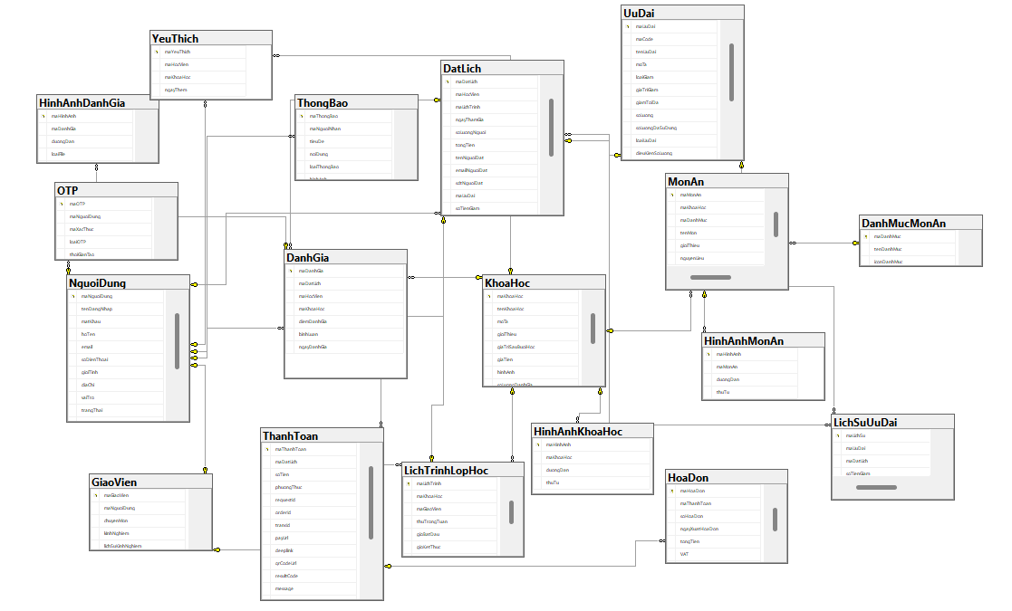

ERD

Mô tả chi tiết các bảng

Bảng NguoiDung
Trường | Kiểu dữ liệu | Ràng buộc | Mô tả

Bảng Người dùng

Bảng OTP
Trường | Kiểu dữ liệu | Ràng buộc | Mô tả

Bảng mã OTP

Bảng GiaoVien
Trường | Kiểu dữ liệu | Ràng buộc | Mô tả

Bảng Giáo viên

Bảng KhoaHoc
Trường | Kiểu dữ liệu | Ràng buộc | Mô tả

Bảng Khóa học

Bảng LichTrinhLopHoc
Trường | Kiểu dữ liệu | Ràng buộc | Mô tả

Bảng Lịch trình lớp học

Bảng DanhMucMonAn
Trường | Kiểu dữ liệu | Ràng buộc | Mô tả

Bảng Danh mục món ăn

Bảng MonAn
Trường | Kiểu dữ liệu | Ràng buộc | Mô tả

Bảng Món ăn

Bảng HinhAnhMonAn
Trường | Kiểu dữ liệu | Ràng buộc | Mô tả

Bảng Hình ảnh món ăn

Bảng HinhAnhKhoaHoc
Trường | Kiểu dữ liệu | Ràng buộc | Mô tả

Bảng Hình ảnh khóa học

Bảng ThongBao
Trường | Kiểu dữ liệu | Ràng buộc | Mô tả

Bảng Thông báo

Bảng YeuThich
Trường | Kiểu dữ liệu | Ràng buộc | Mô tả

Bảng Yêu thích

Bảng UuDai
Trường | Kiểu dữ liệu | Ràng buộc | Mô tả

Bảng Ưu đãi

Bảng DatLich
Trường | Kiểu dữ liệu | Ràng buộc | Mô tả

Bảng Đặt lịch

Bảng DanhGia
Trường | Kiểu dữ liệu | Ràng buộc | Mô tả

Bảng Đánh giá

Bảng HinhAnhDanhGia
Trường | Kiểu dữ liệu | Ràng buộc | Mô tả

Bảng Hình ảnh đánh giá

Bảng ThanhToan
Trường | Kiểu dữ liệu | Ràng buộc | Mô tả

Bảng Thanh toán

Bảng LichSuUuDai
Trường | Kiểu dữ liệu | Ràng buộc | Mô tả

Bảng Lịch sử ưu đãi

Bảng HoaDon
Trường | Kiểu dữ liệu | Ràng buộc | Mô tả

Bảng Hóa đơn

Hệ thống xác thực và phân Quyền

Cơ chế xác thực JWT Token
Hệ thống sử dụng JSON Web Token (JWT) để xác thực người dùng, đảm bảo an toàn và không cần lưu session trên server.

Khách hàng
Quyền | Mô tả
Đăng ký tài khoản mới | Tạo tài khoản mới để truy cập vào ứng dụng
Đăng nhập | Đăng nhập bằng email/mật khẩu
Đăng nhập bằng Google | Đăng nhập qua tài khoản Google
Quên mật khẩu | Khôi phục mật khẩu bằng cách nhập email, nhận OTP và đặt mật khẩu mới
Tìm kiếm khóa học theo địa điểm, lọc theo ngày học | Tìm kiếm theo địa điểm (Hà Nội, Huế, Đà Nẵng, Cần Thơ...) và lọc theo ngày học
Xem chi tiết khóa học | Xem đầy đủ thông tin: mô tả, giới thiệu, giá tiền, đánh giá sao, danh sách món ăn
Đặt lịch học | Chọn lịch trình, ngày tham gia, số lượng người và điền thông tin liên hệ
Áp dụng mã giảm | Nhập mã ưu đãi để được giảm giá theo phần trăm hoặc số tiền cố định
Thanh toán | Thanh toán đơn đặt lịch qua ví điện tử Momo
Xem lịch sử đặt lịch | Xem danh sách đơn theo trạng thái: Đặt trước, Đã hoàn thành, Đã hủy
Hủy đơn | Hủy đơn đã thanh toán trước 15 phút khi lớp học diễn ra
Đánh giá khóa học | Đánh giá sao (1-5) và viết bình luận sau khi hoàn thành khóa học
Nhận thông báo | Nhận và đọc thông báo từ hệ thống
Quản lý trang cá nhân | Cập nhật thông tin cá nhân, đổi mật khẩu

Các hành động của Khách hàng

Quản trị viên
Quyền | Mô tả
Tất cả quyền của khách hàng | Kế thừa đầy đủ quyền
Thống kê tổng quan | Xem số liệu: tổng người dùng, khóa học, đặt lịch, doanh thu
Đơn hàng mới nhất | Xem danh sách đơn đặt lịch mới nhất và doanh thu hôm nay
Quản lý người dùng | Xem thông tin hoặc khóa tài khoản người dùng
Quản lý khóa học | Thêm, sửa, xóa danh sách khóa học
Quản lý món ăn | Thêm, sửa, xóa danh sách món ăn
Quản lý lịch trình | Thêm, sửa, xóa danh sách lịch trình
Quản lý giáo viên | Thêm, sửa, xóa danh sách giáo viên

Các hành động của Quản trị viên

Các chức năng chi tiết

Module Xác thực (Authentication)

Đăng ký tài khoản
Mục đích: Cho phép người dùng mới tạo tài khoản để sử dụng ứng dụng.
Quy trình:
- Người dùng nhập thông tin: email, mật khẩu, họ tên, số điện thoại
- Hệ thống kiểm tra email đã tồn tại chưa
- Gửi mã OTP 6 số đến email người dùng
- Người dùng nhập mã OTP để xác thực
- Mã hóa mật khẩu và lưu thông tin vào database
- Trả về thông tin user đã tạo
Xác thực:
- Email phải đúng định dạng và chưa được sử dụng
- Mật khẩu đủ độ dài (tối thiểu 6 ký tự)
- Các trường bắt buộc không được để trống

Đăng nhập
Mục đích: Xác thực người dùng và cấp quyền truy cập hệ thống.
Quy trình:
- Người dùng nhập email và mật khẩu
- Hệ thống tìm user theo email
- So sánh mật khẩu với hash đã lưu
- Nếu đúng: trả về thông tin user
- Client lưu thông tin để sử dụng cho các request sau
Xác thực:
- Email không tồn tại: Thông báo "Email hoặc mật khẩu không đúng"
- Mật khẩu sai: Thông báo "Email hoặc mật khẩu không đúng"
- Tài khoản bị khóa: Thông báo "Tài khoản đã bị vô hiệu hóa"

Module OTP và Quên mật khẩu

Gửi OTP
Mục đích: Gửi mã xác thực đến email người dùng để đăng ký hoặc đặt lại mật khẩu.
Quy trình:
- Người dùng nhập email
- Hệ thống kiểm tra email có tồn tại không (với quên mật khẩu)
- Sinh mã OTP 6 chữ số ngẫu nhiên
- Lưu OTP vào database với thời hạn 5 phút
- Gửi email chứa mã OTP đến người dùng
Đặc điểm:
- OTP có thời hạn 5 phút
- Mỗi email chỉ có 1 OTP valid tại một thời điểm
- Gửi lại OTP sẽ invalidate OTP cũ

Xác thực OTP
Mục đích: Kiểm tra mã OTP người dùng nhập có đúng không.
Quy trình:
- Người dùng nhập email và mã OTP đã nhận
- Hệ thống so sánh với OTP đã lưu
- Kiểm tra OTP còn hạn hay không
- Trả về kết quả: hợp lệ hoặc không hợp lệ

Đặt lại mật khẩu
Mục đích: Kiểm tra mã OTP người dùng nhập có đúng không.
Yêu cầu: Phải xác thực OTP thành công trước đó.
Quy trình:
- Người dùng nhập mật khẩu mới
- Hệ thống mã hóa mật khẩu
- Cập nhật vào database
- Xóa OTP đã sử dụng

Module Quản lý người dùng

Cập nhật thông tin cá nhân
Mục đích: Cho phép người dùng chỉnh sửa thông tin trang cá nhân.
Thông tin có thể cập nhật:
- Họ tên, số điện thoại
- Địa chỉ, giới tính
- Email (định danh duy nhất)
- Vai trò (chỉ Admin mới thay đổi được)

Quản lý danh sách người dùng ( Admin)
Mục đích: Admin có thể quản lý tất cả tài khoản trong hệ thống.
Chức năng:
- Xem danh sách tất cả người dùng
- Xem chi tiết từng người dùng
- Cập nhật thông tin người dùng
- Thay đổi trạng thái tài khoản (HoatDong/BiKhoa)

Module Quản lý Khóa học

Xem danh sách khóa học
Mục đích: Hiển thị tất cả khóa học cho người dùng quản lý
Tính năng
- Tìm kiếm theo địa điểm
- Lọc theo ngày học
Bộ lọc khóa học:
Tiêu chí | Mô tả
diaDiem | Tìm theo địa điểm (Hà Nội, Huế, Đà Nẵng, Cần Thơ...)
ngayTimKiem | Lọc theo ngày học (YYYY-MM-DD)
coUuDai | Chỉ khóa học có ưu đãi

Xem chi tiết khóa học
Mục đích: Hiển thị đầy đủ thông tin một khóa học cụ thể.
Thông tin hiển thị:
- Tiêu đề, mô tả chi tiết, giới thiệu
- Hình ảnh khóa học
- Giá tiền, giá sau ưu đãi (nếu có)
- Số lượng đánh giá, điểm sao trung bình
- Danh sách món ăn theo danh mục
- Danh sách lịch trình với số chỗ còn trống
- Thông tin giáo viên

Tạo khóa học mới (Admin)
Mục đích: Cho phép Admin tạo khóa học mới.
Thông tin cần nhập:
- Tên khóa học
- Mô tả
- Giới thiệu
- Giá trị sau buổi học
- Hình ảnh
- Có ưu đãi

Cập nhật khóa học
Mục đích: Chỉnh sửa thông tin khóa học đã tạo.
Điều kiện: Chỉ Admin mới có quyền sửa.

Module Đặt lịch học

Đặt lịch tham gia khóa học
Mục đích: Cho phép học viên đăng ký tham gia một khóa học.
Quy trình:
- Học viên xem chi tiết khóa học
- Chọn lịch trình phù hợp
- Chọn ngày tham gia
- Nhập số lượng người
- Hệ thống kiểm tra:
- Lịch trình còn chỗ không?
- Ngày tham gia hợp lệ không?
- Nhập thông tin liên hệ (tên, email, SĐT)
- Áp dụng mã giảm giá (nếu có)
- Tạo đơn đặt lịch với status = "Đặt trước"
- Chuyển đến thanh toán Momo
Trạng thái đặt lịch
Trạng thái | Mô tả
Đặt trước | Đã đặt, chờ thanh toán hoặc đã thanh toán nhưng lớp chưa diễn ra
Đã hoàn thành | Đã thanh toán và lớp học đã diễn ra
Đã huỷ | Đã hủy đơn

Thanh toán Momo
Mục đích: Cho phép học viên thanh toán đơn đặt lịch qua ví Momo.
Quy trình:
- Hệ thống tạo request thanh toán đến Momo
- Momo trả về payUrl và deeplink
- Mở app Momo hoặc trang thanh toán
- Học viên xác nhận thanh toán
- Momo gọi callback về Backend
- Cập nhật trạng thái thanh toán
- Gửi thông báo đặt lịch thành công
Thông tin thanh toán:
- requestId: ID request gửi Momo
- orderId: Mã đơn hàng hệ thống
- transId: Mã giao dịch Momo
- resultCode: 0 = thành công

Xem lịch sử đặt lịch
Mục đích: Học viên xem danh sách các đơn đặt lịch đã thực hiện.
Phân loại:
- Tất cả đơn
- Đặt trước (chờ diễn ra)
- Đã hoàn thành
- Đã hủy

Hủy đơn đặt lịch
Mục đích: Cho phép học viên hủy đơn nếu không thể tham gia.
Điều kiện:
- Đơn đã thanh toán
- Trước thời gian lớp học diễn ra 15 phút

Module Đánh giá

Kiểm tra trạng thái đánh giá
Mục đích: Cho phép học viên đánh giá khóa học sau khi hoàn thành.
Thông tin đánh giá:
- Điểm sao (1-5)
- Bình luận
- Hình ảnh/video đính kèm (tùy chọn)
Quy trình:
- Kiểm tra đơn đã hoàn thành chưa
- Kiểm tra chưa đánh giá
- Lưu đánh giá vào database
- Upload hình ảnh/video (nếu có)
- Cập nhật điểm sao trung bình của khóa học

Module Thông báo

Xem danh sách thông báo
Mục đích: Người dùng xem các thông báo từ hệ thống.
Tính năng:
- Đánh dấu đã đọc
- Đánh dấu tất cả là đã đọc
- Xóa thông báo đã đọc
- Đếm số thông báo chưa đọc

Module Ưu đãi

Áp dụng danh sách ưu đãi
Mục đích: Cho phép người dùng sử dụng mã giảm giá khi đặt lịch
Quy trình:
1. Học viên nhập mã ưu đãi
2. Hệ thống kiểm tra:
- Mã có tồn tại không?
- Mã còn hạn không?
- Mã còn số lượng không?
- Đủ điều kiện số người không?
3. Tính toán số tiền được giảm
4. Trả về giá sau giảm

Module Yêu thích
Mục đích: Cho phép học viên lưu khóa học để theo dõi.
Quy trình:
1. Học viên nhấn nút "Yêu thích" trên khóa học
2. Hệ thống kiểm tra đã yêu thích chưa
3. Thêm vào danh sách yêu thích

Giao diện người dùng

Tổng quan giao diện
Ứng dụng được thiết kế theo Material Design với giao diện hiện đại, thân thiện người dùng. Cấu trúc navigation chính sử dụng Bottom Navigation Bar kết hợp với Fragments.

Các màn hình theo vai trò

Màn hình Xác thực (Chung)
Màn hình | Mô tả chức năng
Đăng nhập | Form nhập email/password, nút đăng nhập, link đăng ký, link quên mật khẩu
Đăng ký | Form nhập đầy đủ thông tin, chọn vai trò
Quên mật khẩu | Nhập email để nhận OTP
Xác thực OTP | Nhập 6 số OTP, có nút gửi lại
Đặt lại mật khẩu | Nhập mật khẩu mới và xác nhận

Bảng màn hình chung

Màn hình Học viên (Android App)
Màn hình | Mô tả chức năng
Trang chủ | Banner khóa học nổi bật, ô tìm kiếm theo địa điểm và ngày
Kết quả tìm kiếm | Danh sách khóa học theo bộ lọc
Chi tiết khóa học | Ảnh, thông tin đầy đủ, danh sách món ăn, lịch trình, nút đặt lịch
Đặt lịch | Chọn lịch trình, ngày, số người, nhập thông tin, áp dụng mã giảm giá
Thanh toán Momo | Danh sách đơn đặt lịch, tab theo trạng thái
Lịch sử đặt lịch | Thông tin đơn, khóa học, thanh toán, nút hủy/đánh giá
Đánh giá | Form đánh giá sao, bình luận, upload hình ảnh/video
Yêu thích | Danh sách khóa học đã lưu
Thông báo | Danh sách thông báo
Cá nhân | Avatar, thông tin user, nút cài đặt
Chỉnh sửa hồ sơ | Form cập nhật thông tin
Đổi mật khẩu | Nhập mật khẩu cũ, mới, xác thực OTP

Bảng màn hình học viên

Màn hình Admin (Web)
Màn hình | Mô tả chức năng
Dashboard | Thống kê tổng quan, hoạt động gần đây, đơn hàng mới
Quản lý người dùng | Danh sách người dùng, chỉnh sửa, khóa
Quản lý giáo viên | Danh sách giáo viên, thêm, sửa, thông tin chi tiết
Quản lý khóa học | Danh sách khóa học, thêm, sửa, xóa upload hình ảnh
Quản lý lịch trình | Danh sách lịch trình, thêm, sửa, xóa upload hình ảnh
Quản lý món ăn | Danh sách món ăn, thêm, sửa, xóa, gán khóa học & danh mục

Bảng màn hình quản trị viên

Đặc điểm UI/UX
Tính năng | Mô tả chức năng
Pull-to-refresh | Kéo xuống để làm mới dữ liệu
Infinite scroll | Tự động load thêm khi cuộn đến cuối
Animations | MotionLayout cho transitions mượt mà
Responsive | Giao diện tương thích nhiều kích thước màn hình
Loading states | Hiển thị loading khi tải dữ liệu

Bảng đặc điểm UI/UX

Kế hoạch nhóm

Kế hoạch làm việc của nhóm

Sprint 1 (Tuần 1 – 2): Khởi tạo & Thiết kế
Tuần 1:
- Thảo luận chọn đề tài, thống nhất yêu cầu chức năng.
- Lên mockup UI (Figma hoặc giấy).
- Phân chia nhiệm vụ từng thành viên.
- Tạo repository GitHub + Trello để quản lý.
- Cài đặt môi trường: Android Studio, JDK, Git.
Tuần 2:
- Tạo project Android Studio (cấu trúc gói, activity chính).
- Thiết kế các màn hình cơ bản bằng XML:
  - Login/Register
  - Trang chủ
  - Danh sách dữ liệu
- Setup database (SQLite hoặc Firebase).
- Đẩy code khởi tạo lên GitHub.

Sprint 2 (Tuần 3 – 4): Xây dựng chức năng chính (CRUD)
Tuần 3:
- Lập trình chức năng Đăng ký – Đăng nhập (Firebase Auth hoặc SQLite).
- Xây dựng mô hình dữ liệu (class, DAO).
- Viết code thêm dữ liệu (Create).
Tuần 4:
- Viết code hiển thị danh sách (Read) bằng RecyclerView.
- Chức năng chỉnh sửa (Update).
- Chức năng xóa (Delete).
- Test CRUD cục bộ.
- Commit & merge code nhánh dev.

Sprint 3 (Tuần 5 – 6): Tính năng nâng cao & UI
Tuần 5:
- Thêm chức năng nâng cao:
  - Tìm kiếm / lọc dữ liệu.
  - Thông báo (Notification).
  - Thống kê dữ liệu (nếu có).
- Cải thiện UI: CardView, Material Design.
Tuần 6:
- Tích hợp API (nếu app có: Weather API, News API...).
- Thêm SharedPreferences (lưu trạng thái đăng nhập).
- Thêm màn hình Settings / Profile.
- Test tất cả các chức năng đã có.

Sprint 4 (Tuần 7 – 8): Hoàn thiện & Báo cáo
Tuần 7:
- Kiểm thử toàn bộ app trên nhiều thiết bị (giả lập + thật).
- Fix bug, tối ưu giao diện.
- Viết báo cáo: Giới thiệu, thiết kế, chức năng, UML.
- Chuẩn bị slide thuyết trình.
Tuần 8:
- Chốt phiên bản cuối, release APK.
- Demo thử nội bộ nhóm.
- Hoàn thiện báo cáo + slide.
- Trình bày demo trước giảng viên.

Nhiệm vụ từng thành viên

Sprint 1 (Tuần 1 – 2): Khởi tạo & Thiết kế
Tuần 1:
Thành viên | Nhiệm vụ
Cả nhóm tham gia | Chọn đề tài, phân tích yêu cầu, tạo GitHub & Trello.
Cả nhóm tham gia | Lên mô hình dữ liệu (class, entity).
Cả nhóm tham gia | Thiết kế mockup UI (Figma).
Cả nhóm tham gia | Ghi chép tài liệu phân tích, lập báo cáo khởi đầu.
Nguyễn Triều Tiên  Ngô Thị Thảo Vy | Tạo repository GitHub + Trello để quản lý.
Nguyễn Hoàng Anh Thư | Tạo Google Docs

Tuần 2:
Thành viên | Nhiệm vụ
Ngô Thị Thảo Vy | Tạo project Android Studio, setup package.
Nguyễn Hoàng Anh Thư | Khởi tạo database SQLite/Firebase.
Nguyễn Triều Tiên | Thiết kế XML cho Login, Register, Trang chủ.
Nguyễn Thị Thương | Viết báo cáo Sprint 1, test UI cơ bản.

Sprint 2 (Tuần 3 – 4): Xây dựng chức năng chính (CRUD)
Tuần 3:
Thành viên | Nhiệm vụ
Nguyễn Triều Tiên | Code chức năng Đăng ký/Đăng nhập (Auth).
Nguyễn Thị Thương | Xử lý “Create” (thêm dữ liệu).
Ngô Thị Thảo Vy | Thiết kế RecyclerView hiển thị danh sách.
Nguyễn Hoàng Anh Thư | Test đăng nhập, ghi nhận bug.

Tuần 4:
Thành viên | Nhiệm vụ
Nguyễn Hoàng Anh Thư | Code Update dữ liệu.
Nguyễn Triều Tiên | Code Delete dữ liệu.
Ngô Thị Thảo Vy | Hoàn thiện giao diện CRUD + Adapter.
Nguyễn Thị Thương | Test CRUD, viết báo cáo Sprint 2.

Sprint 3 (Tuần 5 – 6): Tính năng nâng cao & UI
Tuần 5:
Thành viên | Nhiệm vụ
Nguyễn Thị Thương | Thêm chức năng Notification.
Nguyễn Hoàng Anh Thư | Viết logic tìm kiếm/lọc dữ liệu.
Nguyễn Triều Tiên | Cải thiện UI với Material Design.
Ngô Thị Thảo Vy | Test tính năng mới, báo cáo Sprint 3.

Tuần 6:
Thành viên | Nhiệm vụ
Nguyễn Hoàng Anh Thư | Tích hợp API (nếu có, ví dụ Weather API).
Ngô Thị Thảo Vy | SharedPreferences (ghi nhớ đăng nhập).
Nguyễn Triều Tiên | Màn hình Profile/Settings.
Nguyễn Thị Thương | Test API, tổng hợp lỗi, viết tài liệu hướng dẫn sử dụng.

Sprint 4 (Tuần 7 – 8): Hoàn thiện & Báo cáo
Tuần 7:
Thành viên | Nhiệm vụ
Ngô Thị Thảo Vy | Quản lý fix bug, merge code chính.
Nguyễn Thị Thương | Tối ưu database & logic.
Nguyễn Triều Tiên | Chỉnh sửa UI/UX, làm slide demo.
Nguyễn Hoàng Anh Thư | Test toàn bộ app, viết báo cáo tổng kết.

Tuần 8:
Thành viên | Nhiệm vụ
Cả nhóm thực hiện | Release APK, chuẩn bị demo.
Cả nhóm thực hiện | Hỗ trợ cài đặt demo trên máy ảo/điện thoại.
Cả nhóm thực hiện | Thuyết trình UI & chức năng trong demo.
Cả nhóm thực hiện | Trình bày báo cáo + hỗ trợ Q&A.

Lập Repository nhóm cho dự án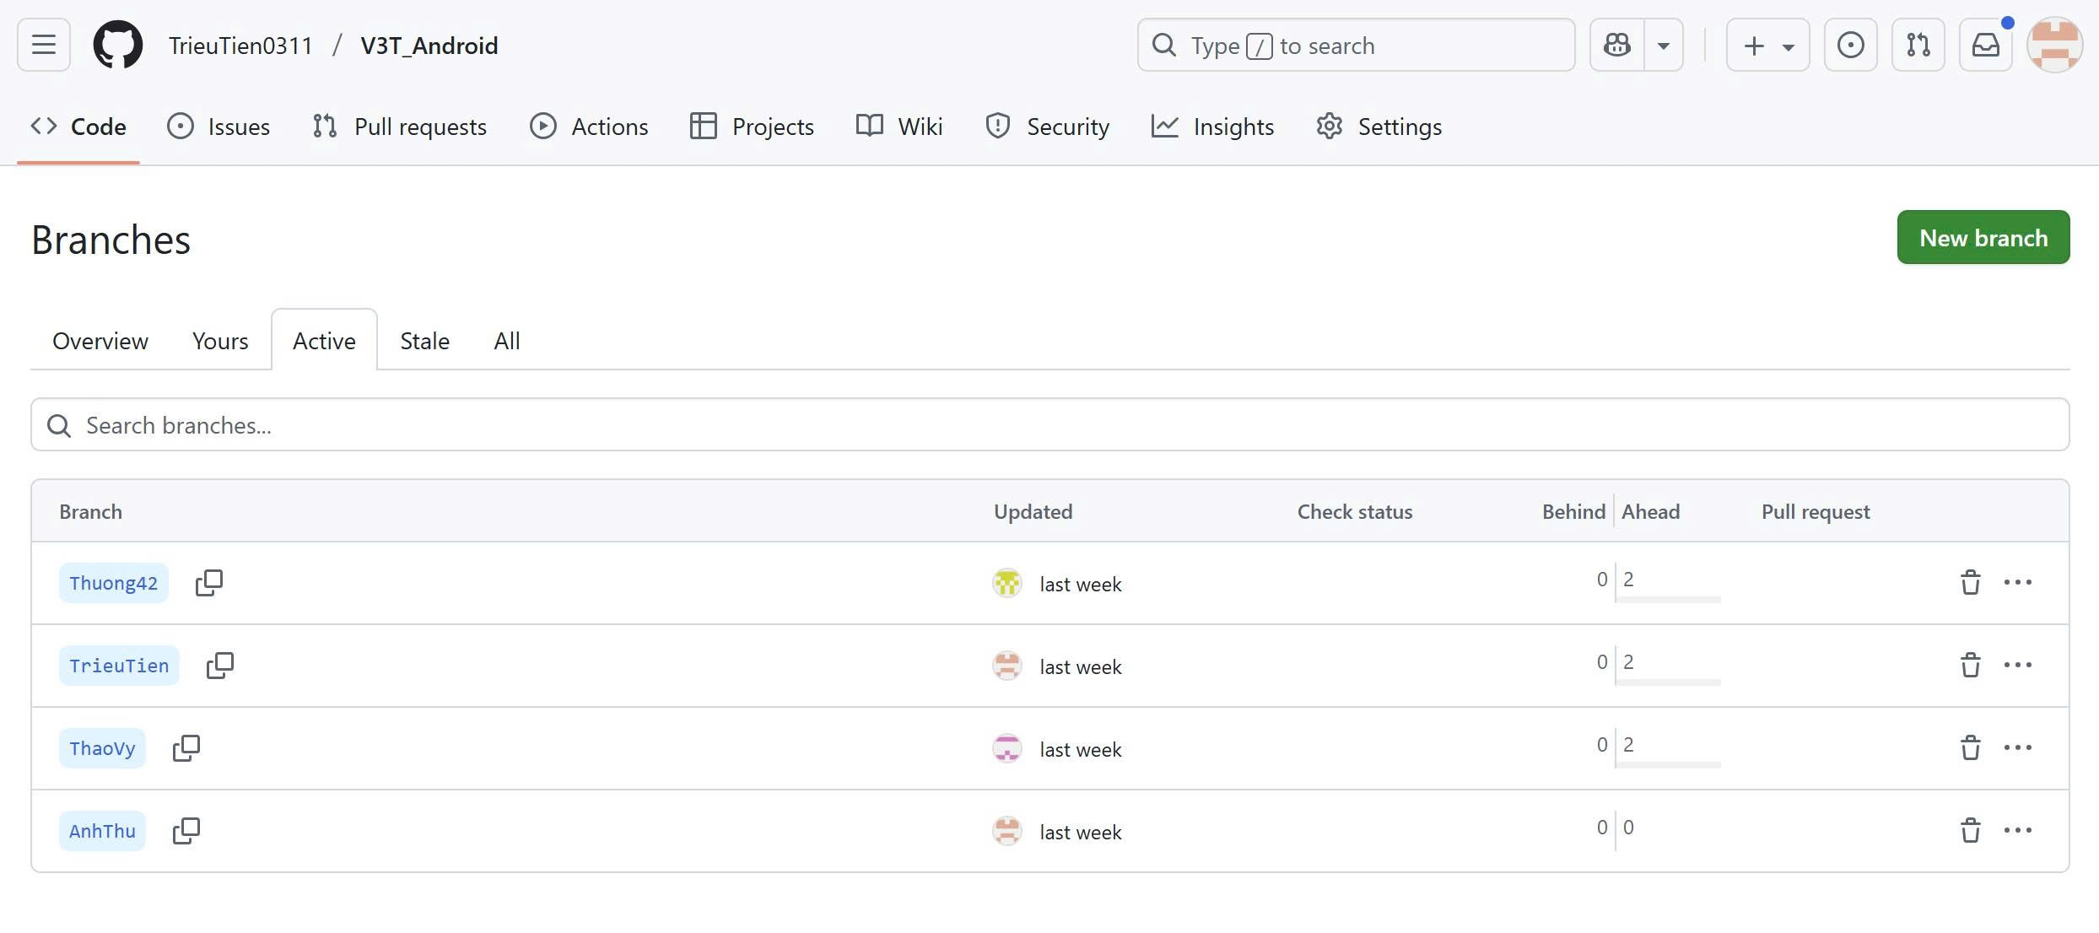

Hình ảnh Repository nhóm

Lập trello, tạo task theo sprint đầu tiên
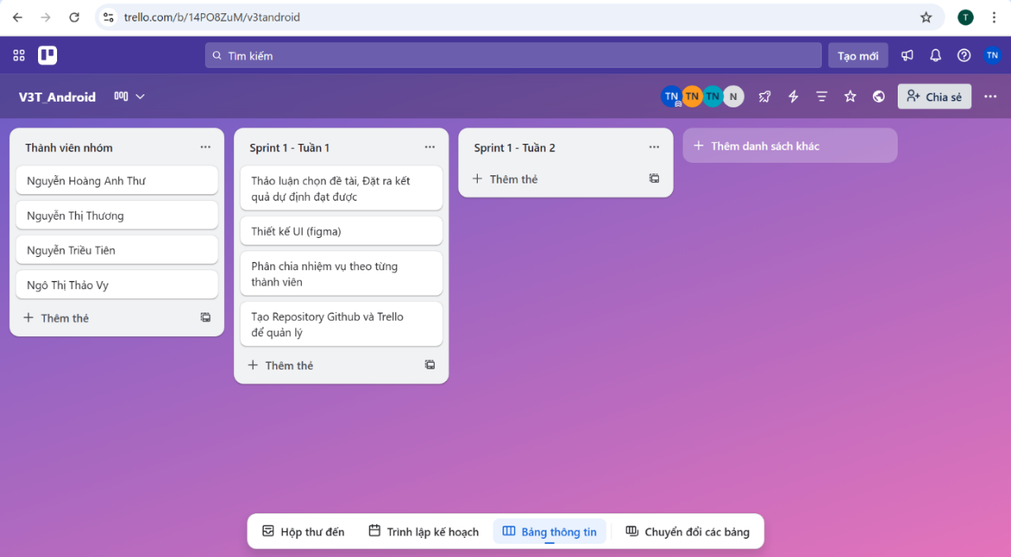

Hình ảnh Trello của nhóm

